**LABORATORIO 4**

**JOSE ABRAHAM MARTINEZ SOLIZ**

* Desplegar su aplicación de Frontend desarrollado en módulos anteriores utilizando Docker (crear una copia del repositorio si se lo realizo en grupo).

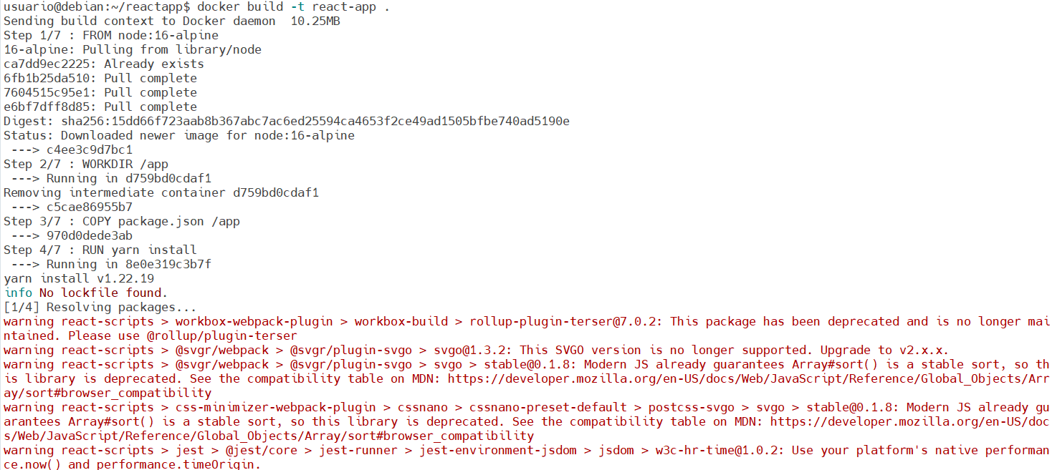

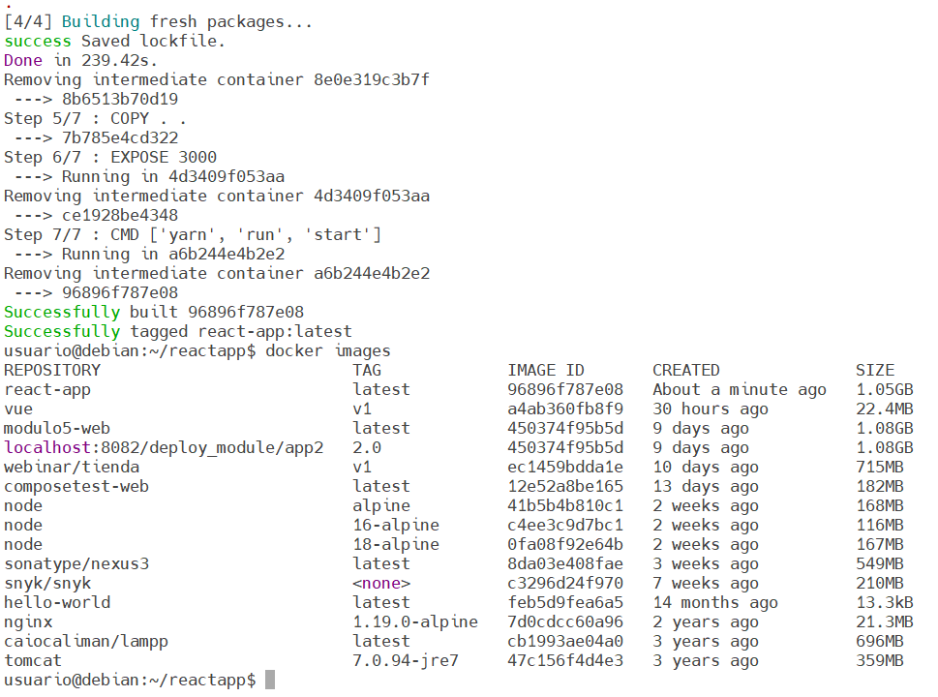

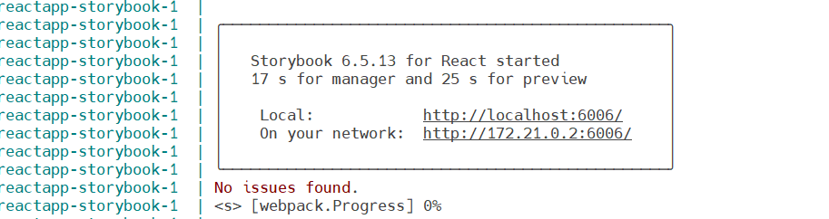

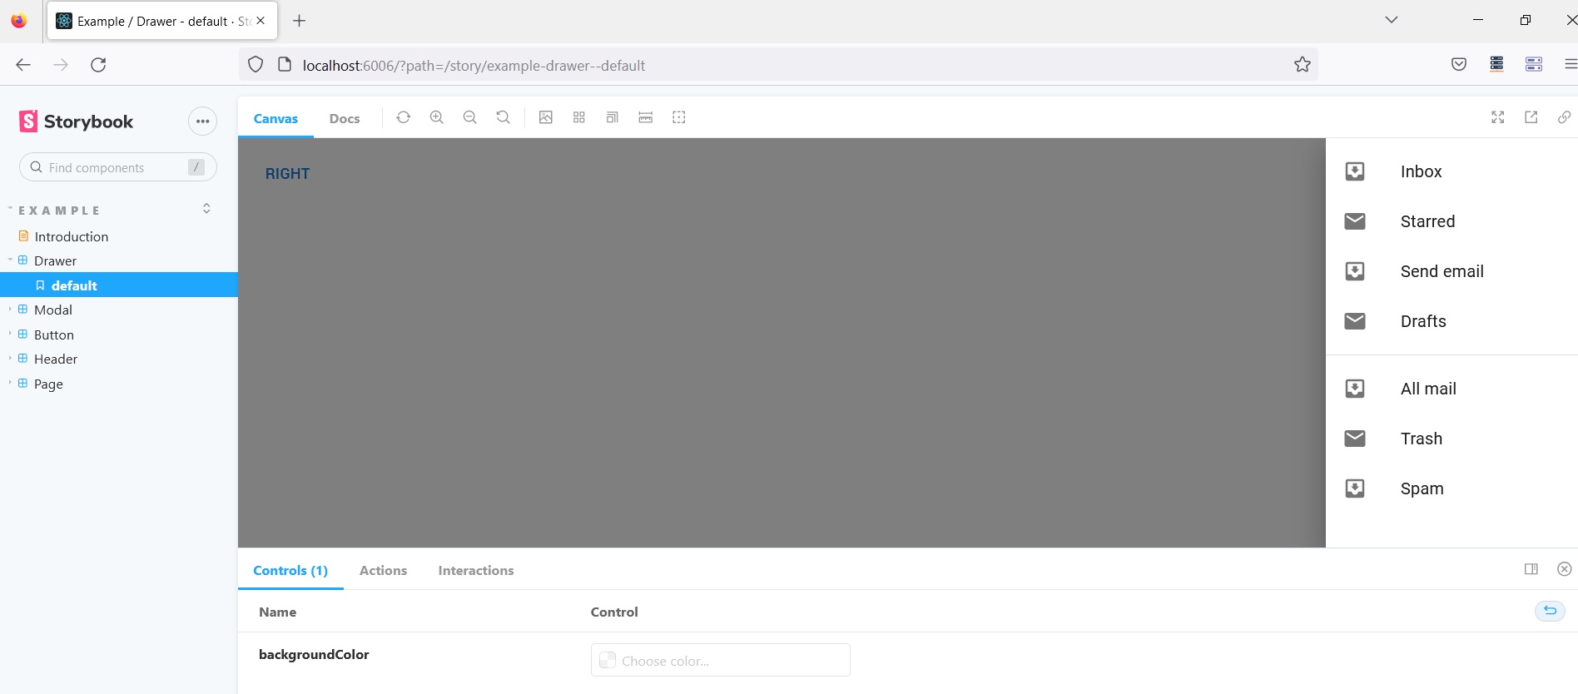

* Integrar su aplicación de Frontend y Backend dentro del mismo docker-compose.yml que se desarrolló en el laboratorio #3

Se creó el sgte docker-compose.yml

